68
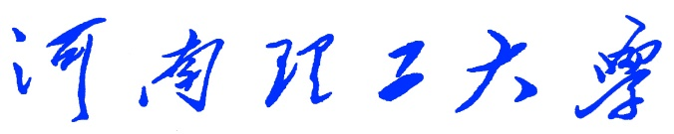

《Python程序设计》
课程设计报告
（2018 —2019 学年第 一 学期）

题 目 五 子 棋
学生姓名 刘 璐 瑶
专业班级 信 管16-3
学生学号 311609030308
教师姓名 徐 文 鹏
成 绩：
评 语：

教师签名：
日期：
目录

一、 设计目的： 3
1.1课程设计教学目的 3
1.2本课程设计具体目的 3
二、 课程设计任务和要求 3
2.1课程设计教学任务和要求 3
2.2本课程设计具体任务和要求 4
三、 总体设计： 4
3.1小组成员及任务分配情况 4
3.2程序功能图 5
3.3 整体流程图 5
四、设计实现 6
4.1最终实验结果 6
4.2实验结果评价 9
五、详细设计 9
5.1模块设计 9
5.2程序流程图 9
5.3具体算法分析 10
六、调试与测试 16
6.1调试方法 16
6.2测试结果分析与讨论 17
6.3所遇问题及解决方法 19
七、设计总结 22

设计目的：

（1）课程设计教学目的
本课程设计是本专业的一门重要实践性教学环节。在学习了专业基础课和《Python程序设计》课程的基础上，本课程设计旨在加深对Python程序设计的认识，对Python语言及其语言生态有一个进一步的掌握和应用，学会运用Python标准库及外接相关库来解决实际问题的基本能力，培养和提高学生分析问题、解决问题的能力，尤其是提高学生使用Python为开发语言来进行问题描述、交流与思考的能力，为毕业设计和以后的工程实践打下良好的基础。

（2）本课程设计具体目的
经过小组讨论分析，我们最终选择了“五子棋”作为本次课设主题。
五子棋起源于中国上古时期的传统黑白棋种之一。主要流行于华人和汉字文化圈的国家以及欧美一些地区，是世界上最古老的棋。古代五子棋棋盘与围棋棋盘是通用的，直到1931年，才出现所谓五子棋专用棋盘，为十五路（15×15）棋盘。现在人们压力日益增大，需要劳逸结合才能获得更高的工作效率，工作之余的娱乐对于每一个人来说必不可少。五子棋这种娱乐方式容易上手，老少皆宜，而且趣味横生，引人入胜；不仅能增强思维能力，提高智力，而且富含哲理，有助于修身养性。

课程设计任务和要求

（1）课程设计教学任务和要求
本次课程设计的主要任务是以Python为开发语言完成一个100~300行左右规模的程序项目开发。
课程设计的基本要求是：在课程设计的各个阶段严格、规范地完成相关的文档，例如在初期按时完成设计目的、设计要求、总体设计，在后期完成详细设计、调试与测试、设计总结等。要求能完成所选题目的主要功能，程序运行健壮、正确，代码要有详细注释，可读性好；所写文档结构合理、内容完整、叙述清晰。更高要求是：有创意、系统界面美观。
由于课程设计项目具有一定的综合性，鼓励具有不同特长和不同能力的学生互相组队。项目小组自己推荐一名组长，实行“组长负责制”。组长组织组员进行项目选题、任务分配、方案确定、方案设计、系统调试测试，组员分工协作。小组成员开展项目讨论，互相支持，形成协作意识。

（2）本课程设计具体任务和要求
- 有图形界面，能够用鼠标进行操作。
- 能够进行五子棋游戏的基本操作，即玩家轮流落子。
- 能够对游戏结果进行正确的判定。
- 能够实现悔棋及认输等附加功能。
- 各项功能的展示与应用直观明了。
- 输出必要的提示信息让玩家更好地进行游戏。

总体设计：
基于Python的标准GUI库tkinter快速创建GUI应用程序。
运行程序提示可开始游戏。人人对战，二人轮流落子。界面显示提示信息当点轮到哪一方落子。先有五子“—”或“|”或“/”或“\”连成一线的玩家获胜。若棋盘中棋子已满，玩家均为完成五子相连则判定为平局。当黑方获胜或白方获胜或平局时及时作出判定，并弹出提示框，告知玩家当前对局结束。

1、小组成员及任务分配情况
组员：吴佳丽 余叶钰 刘璐瑶
任务分配：
吴佳丽：负责玩家操作模块设计，包括落子、悔棋及认输。
余叶钰：负责游戏的可视化设计，包括游戏界面设计及棋盘设计。
棋盘设计部分包括运行程序开始游戏及重新开局时初始化棋盘。
刘璐瑶：负责判定游戏结果即玩家胜负或平局判定

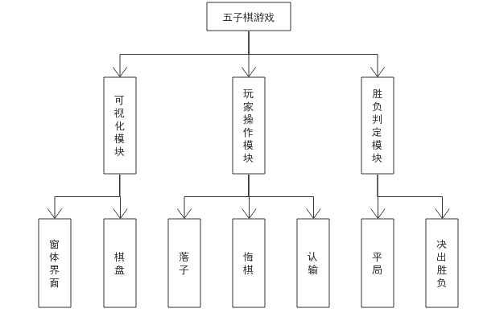
2、程序功能图

图 3-1 程序功能图

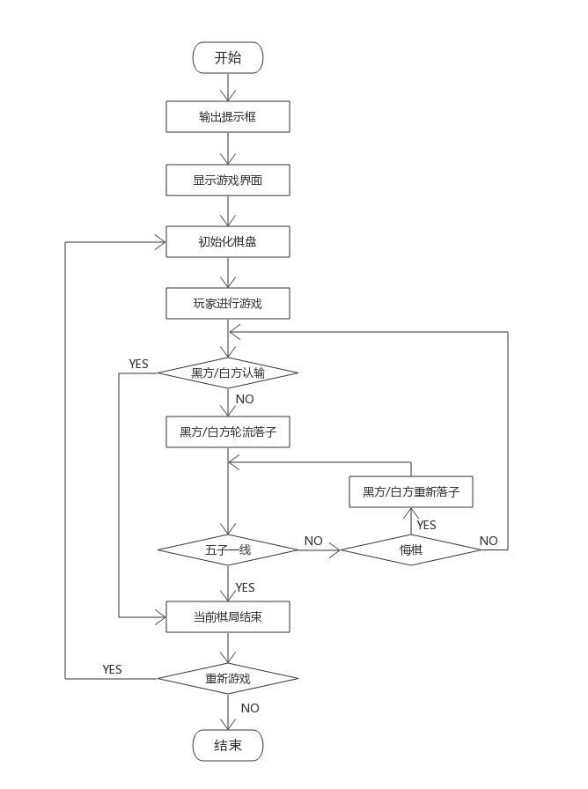
整体流程图

图3-2 整体流程图

四、设计实现

（1）最终实验结果
1、游戏主界面
启动程序运行游戏，弹出提示框，提示玩家游戏开始，黑方先进行落子。玩家可点击棋盘无棋子处进行落子。或点击“开局”、“悔棋”、“认输”按钮可重新开局或悔棋或认输。当点击“开局/重新开局”按钮时，清空棋盘中的棋子，展示处与启动程序相同的游戏界面。界面中间“黑方”与“落子”二处文字为游戏进行中的提示信息，表示当前轮到黑方进行棋子放置。轮到白方落子时会“黑方”将自动更改为“白方”，“白方”二字以白色显示。如图4-1所示。
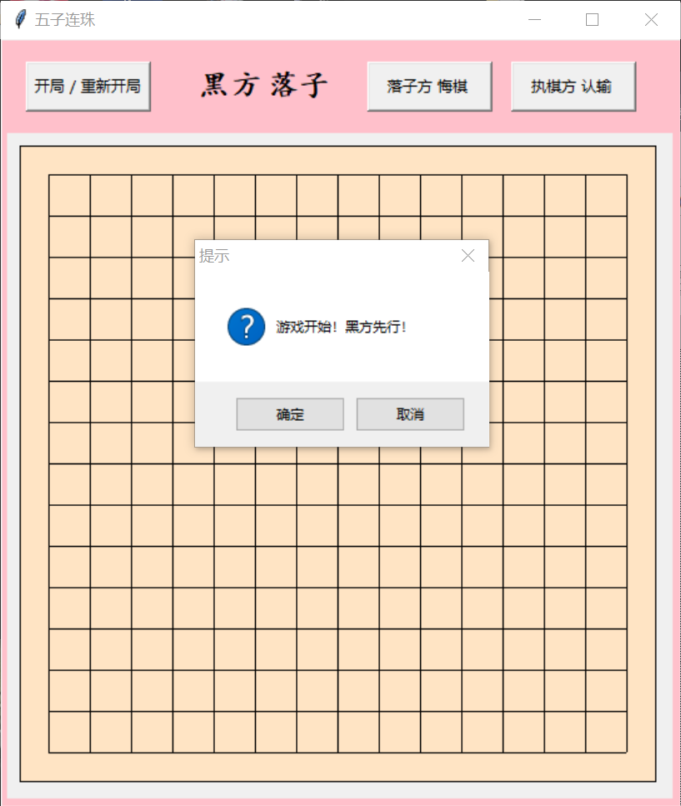
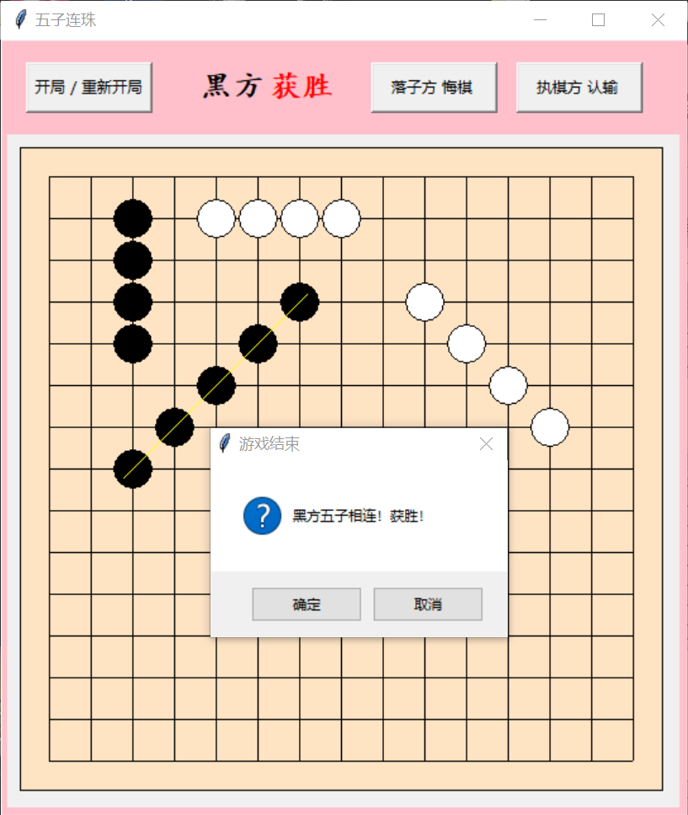
图4-1 启动程序 图4-2 黑方获胜
- 玩家获胜后界面
如图4-2所示，若有一方玩家存在“—”或“|”或“/”或“\”五子相连，该玩家取得该局游戏胜利。以图中所示情况——黑方“/”五子相连为例，说明玩家取胜结果。通过黄色线条将黑方连成一线的五颗棋子相连接，此时界面中间提示信息改为“黑方获胜”，“获胜”二字以红色显示。并弹出消息提示框，提示玩家游戏结束黑方完成五子相连，取得胜利。若此时点击悔棋按钮，将提示玩家此时不能悔棋。如图4-3所示；点击认输按钮，将提示玩家点击开局开始游戏，如图4-4所示。
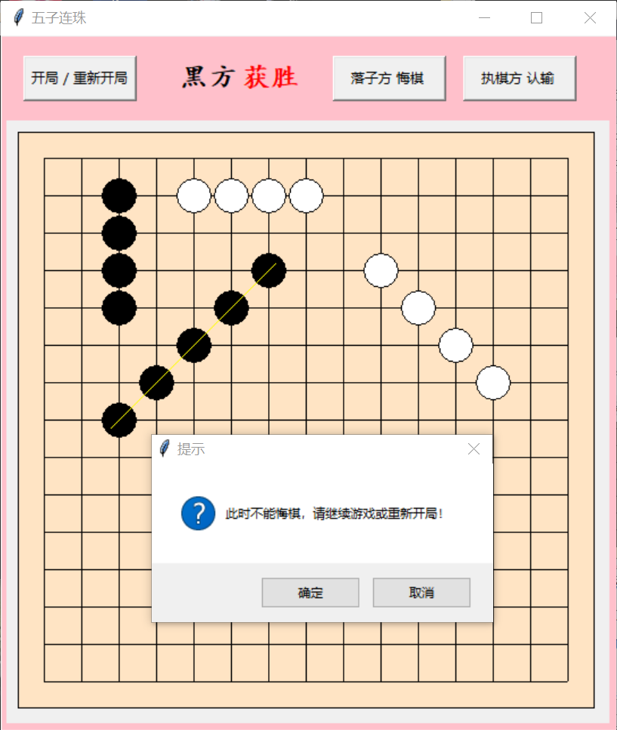
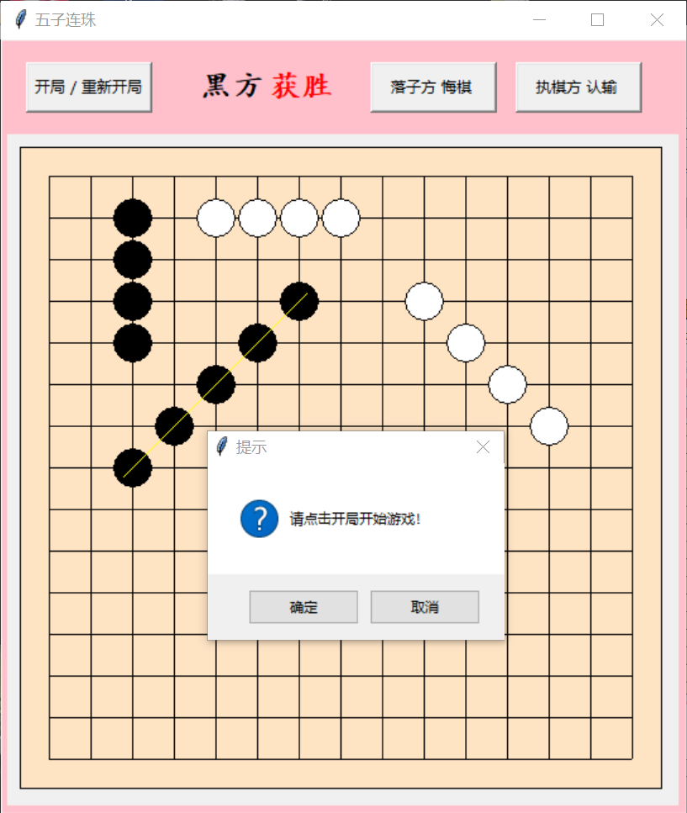
图4-3 黑方获胜后用户点击认输按钮 图4-4 黑方获胜后用户点击悔棋按钮

- 平局情况
当玩家双方都没有完成五子连线，且棋盘中所有棋格都有棋子放置即无处置放棋子时，判定为平局。
为更方便展示，将棋盘改为5*5大小。如图4-5所示，中间提示文字变更为绿色字样“平局？？！”，同时弹出消息提示框，提示玩家当前对局结束，双方达成平局。此时游戏结束，玩家不可再悔棋或认输，若玩家点击悔棋或认输按钮，效果与有一方玩家获胜时相同。即游戏界面不做改变，弹出消息提示框，该消息提示框与图4-3、图4-4中消息提示框相同，不再重复展示。
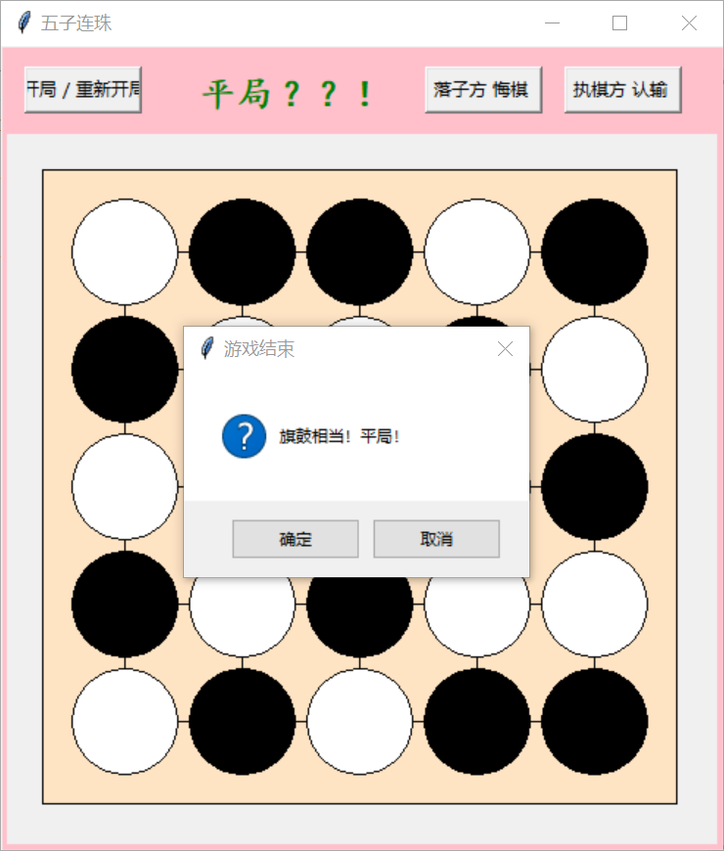
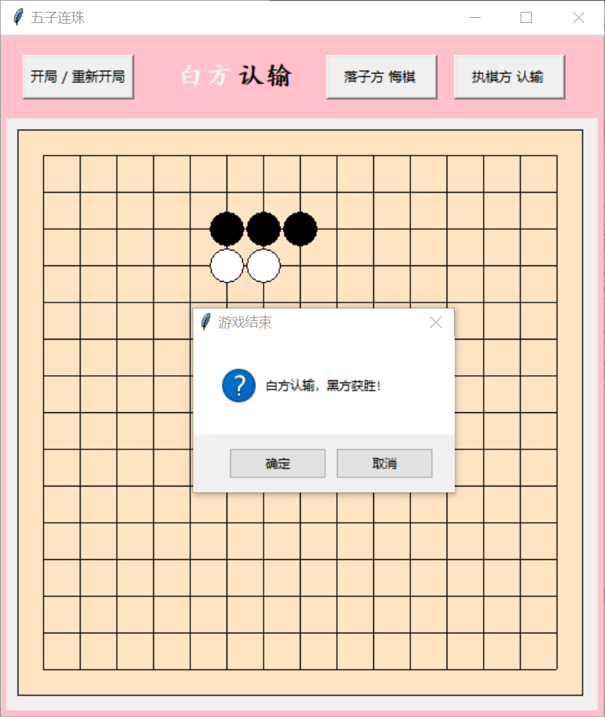
图4-5 双方平局 图4-6白方认输

- 玩家认输
在一局游戏过程中，若玩家首次点击认输按钮。棋盘不做改变，游戏界面中间文字“落子”变为“认输”如图4-6所示。此时游戏结束，玩家不可再悔棋或认输，若玩家点击悔棋或认输按钮，效果与有一方玩家获胜时相同。即游戏界面不做改变，弹出消息提示框，该消息提示框与图4-3、图4-4中消息提示框相同，不再重复展示。
- 玩家悔棋
游戏过程中，若一个回合内该玩家首次进行悔棋，取回该玩家刚放置到棋盘上的棋子，并将中间的提示信息“某方落子”改回到该玩家。以黑方悔棋为例，悔棋前及悔棋后游戏部分界面分别如图4-7、图4-8所示。若该玩家在一个回合内已经进行过悔棋操作，再次点击悔棋按钮，则不改变游戏界面及棋盘，但回弹出提示框此时不能悔棋，该消息提示框及提示信息与获胜时点击悔棋按钮，即图4-4中的提示框相同。
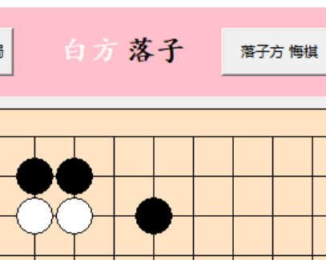
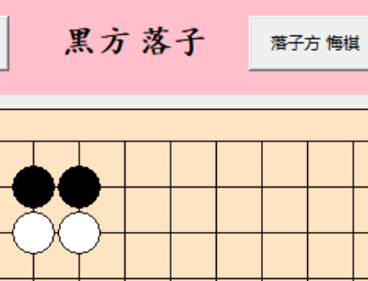
图4-7 黑方悔棋前 图4-8 黑方悔棋后

实验结果评价
窗体界面直观明了，游戏过程中有适当的提示信息有助于玩家更好的进行游戏。同时窗体的颜色搭配即窗体大小设置合适。玩家不会因游戏界面颜色冲击或棋盘、文字信息等过大过小产生疲劳。程序能对游戏结果进行正确的判定，悔棋及认输这两个附加功能也能够实现。课程设计最初定下的功能和要求均能实现。在此基础上，玩家完成五子相连时用黄色线条标记，让玩家能有更好的体验。还加上了一个回合内只允许玩家各悔棋一次，增加挑战，让游戏更加有趣。
小组超额完成了最初想要实现的功能和要求，所以我们给自己评价为优秀！
当然这个小程序也很多不足之处。例如没有标记出最后放置的棋子，玩家悔棋后也没有标记出悔棋前的棋子等等。我们往后也应努力学习，做的更好。

五、详细设计

1、模块设计
所负责部分大致可分为三大模块。首先，判断游戏胜负的四种情况，即横、竖、斜方向五子一线；其次，判断棋盘是否可以继续下棋，即是否平局；最后，判断玩家输赢，并弹出提示框。

2.程序流程图
开始

落子

五子横连线

Yes
NO
五子竖连线
NO

YES
NO
Yes
五子右斜连线

NO
五子左斜连线
YES

NO
黑方获胜
NO YES NO
棋盘满格

游戏结束
黑方胜利
游戏结束
白方胜利
YES
游戏结束
平局

图5-1 详细流程图

3、具体算法分析
（1）引用tkinter库
from tkinter import*
from tkinter import messagebox

- Tkinter库:
Tkinter是Python 的标准 GUI 库。Python 使用 Tkinter 可以快速的创建 GUI 应用程序。由于 Tkinter 是内置到 python 的安装包中、只要安装好 Python 之后就能 import Tkinter 库、而且 IDLE 也是用 Tkinter 编写而成、简单的图形界面可以由Tkinter 库完成。
[2] Messagebox 函数分析：
函数定义：<整型> MessageBox（<字符串> Text, <字符串> Title, <整型> nType）;
函数功能： 弹出一个消息框。
参数：
Text <字符串>，消息框的正文；
Title <字符串>，消息框的标题；
nType <整型>，消息框的类型。
返回值：<整型>，用户在消息框上点击关闭时的选择的按钮。
说明：
nType对应的对话框如下表所示：
0： 确定
1： 确定，取消
2： 终止，重试，忽略
3： 是，否，取消
4： 是，否
5： 重试，取消
6： 取消，再试一次，继续

返回值对应的值如下：
1： 确定
2： 取消
3： 终止
4： 重试
5： 忽略
6： 是
7： 否
10：再试一次
- 胜负情况判断：
自定义panduan（）函数并利用for语句循环，判断棋子是否为横、竖、斜五子连线，列表QP[a][b]中必须满足 0 <= a,b <= 17，i、j必须严格控制。若有五子连线情况发生，在棋子上增加一条黄色标记线贯穿五子，更易看出。
代码如下：
def panduan():
iswin = 0 #标记是否有一方完成五子相连，0代表否
for i in range (num-4):
for j in range (num): #判断是否出现有一方"—"五子相连
If QP[i][j]==QP[i+1][j]==QP[i+2][j]==QP[i+3][j]==QP[i+4][j] != -1:
iswin=1 canvas.create_line(mesh*(i+1)-Qr/2,mesh*(j+1),mesh*(i+5)+Qr/2,mesh*(j+1),fill="yellow")
win()
for i in range (num):
for j in range (num-4): #判断是否出现有一方"|"五子相连
if QP[i][j]==QP[i][j+1]==QP[i][j+2]==QP[i][j+3]==QP[i][j+4] != -1:
iswin=1 canvas.create_line(mesh*(i+1),mesh*(j+1)-Qr/2,mesh*(i+1),mesh*(j+5)+Qr/2,fill="yellow")
win()
for i in range (num-4):
for j in range (num-4): #判断是否出现有一方"\"五子相连 if QP[i][j]==QP[i+1][j+1]==QP[i+2][j+2]==QP[i+3][j+3]==QP[i+4][j+4] != -1:
iswin = 1
canvas.create_line(mesh*(i+1)-Qr/2,mesh*(j+1)-Qr/2,mesh*(i+5)+Qr/2,mesh*(j+5)+Qr/2,fill="yellow")
win()
for i in range (num-4):
for j in range (4,num): #判断是否出现有一方"/"五子相连
if QP[i][j]==QP[i+1][j-1]==QP[i+2][j-2]==QP[i+3][j-3]==QP[i+4][j-4] != -1:
iswin=1 canvas.create_line(mesh*(i+1)-Qr/2,mesh*(j+1)+Qr/2,mesh*(i+5)+Qr/2,mesh*(j-3)-Qr/2,fill="yellow")
win()

函数及语句分析：
[1] for循环：
作用：for循环语句是python中的一个循环控制语句，任何有序的序列对象内的元素都可以遍历，比如字符串、列表、元组等可迭代对像。
一般格式：第一行是要先定义一个赋值目标（迭代变量），和要遍历（迭代）的对像；首行后面是要执行的语句块。
for 目标 in 对像:
print 赋值目标

循环过程： i相当于目标，range（num）是遍历对像。当运行for循环语句时，每一次迭代时，i 都会从遍历对像range（num）中接收一个新值输出。结束循环后，目标i会保留最后一个值

[2] Canvas组件：
Python Tkinter 画布（Canvas）组件和 html5 中的画布一样，都是用来绘图的。可以将图形、文本、小部件或框架放置在画布上。canvas.create_line（）主要实现的是画一条直线，后面`()`中给的参数就是线段两点的坐标，两点确定一条直线。

Canvas 组件支持以下标准选项：
arc − 创建一个扇形
coord = 10, 50, 240, 210
arc = canvas.create_arc(coord, start=0, extent=150, fill="blue")
image − 创建图像
filename = PhotoImage(file = "sunshine.gif")
image = canvas.create_image(50, 50, anchor=NE, image=filename)
line − 创建线条
line = canvas.create_line(x0, y0, x1, y1, ..., xn, yn, options)
oval − 创建一个圆
oval = canvas.create_oval(x0, y0, x1, y1, options)
polygon − 创建一个至少有三个顶点的多边形
oval = canvas.create_polygon(x0, y0, x1, y1,...xn, yn, options）

（3）判断是否平局
分析：定义一个列表boring记录每个棋格的状态，包括棋格是否有棋子，若有棋子是为黑棋还是白棋。For循环语句遍历棋盘（列表QP[a][b]中必须满足 0 <= a,b <= 17，i、j必须严格控制），当棋盘中不存在无棋子的棋格且双方均未完成五子连线，判定为平局并弹出提示框。

代码如下：
boring=[] #遍历棋盘，记录每个棋格状态
for i in range(num):
for j in range(num):
boring.append(QP[i][j])
if -1 not in boring and iswin != 1:
print(messagebox.askokcancel('游戏结束','旗鼓相当！平局！'))

[1] append（）函数
描述：append() 方法用于在列表末尾添加新的对象。
用法: list.append(obj) obj为添加到列表末尾的对象
返回值：该方法无返回值，但是会修改原来的列表。
本例应用：
boring.append(QP[i][j])
作用是将最新遍历的棋格状态添加到boring列表最后。
[2]输出分析
输出提示框，显示游戏结束，旗鼓相当！平局！
print(messagebox.askokcancel('游戏结束','旗鼓相当！平局！')

函数分析：
messagebox.askokcancel（）是tkinter库中的一个组件，用来设置一个消息框。
askokcancel（）设置对话框的主要文本内容，可以用’\n’来实现换行
返回值为Boolean类型。

（4）判断玩家输赢
分析：判断黑子还是白子获胜，弹出提示框，显示“游戏结束，黑方五子相连！获胜！”或“游戏结束，白方五子相连！获胜！”。
变量设置：global设置全局变量stop，hq。其中tag为之前定义的，tag标记执棋方，0代表黑方，1代表白方 ；stop标记游戏状态，0代表游戏进行中，1代表游戏结束；hq标记是否可悔棋，0代表不可以，1代表可以。

代码如下：
def win():
global stop,hq
a.config(text=key[(tag+1)%2],fg=color[(tag+1)%2])
b.config(text = "获胜",fg='red')
stop,hq = 1,0 #决出胜负后游戏结束，不可悔棋
if tag == 0:
r=messagebox.askokcancel('游戏结束','白方五子相连！获胜！')
else:
r=messagebox.askokcancel('游戏结束','黑方五子相连！获胜！')
print(r)

前要：
a = Label(tk,text=key[tag],fg=color[tag],bg = "pink",font = ("楷体", "18", "bold"))
b = Label(tk,text= "落子" ,fg=color[tag],bg = "pink",font = ("楷体", "18", "bold"))

函数分析：
a.config(text=key[(tag+1)%2],fg=color[(tag+1)%2])
b.config(text = "获胜",fg='red')
通过tag判断棋子的颜色，弹出的消息框中获胜的字体为红色。

六、调试与测试

1、调试方法
（1）logging 调试法
把print()替换为logging，logging不会抛出错误，而且可以输出到文件。
它允许你指定记录信息的级别，有debug，info，warning，error等几个级别，当我们指定level=INFO时，logging.debug就不起作用了。同理，level=WARNING后，debug和info就不起作用了。这样一来，就可以放心地输出不同级别的信息，也不用删除，最后统一控制输出哪个级别的信息。logging的另一个好处是通过简单的配置，一条语句可以同时输出到不同的地方。
- 启动Python的调试器pdb
使用pdb进行调试，pdb是python自带的一个包，为python程序提供了一种交互的源代码调试功能，主要特性包括设置断点、单步调试、进入函数调试、查看当前代码、查看栈片段、动态改变变量的值等。
pdb常用命令如下：
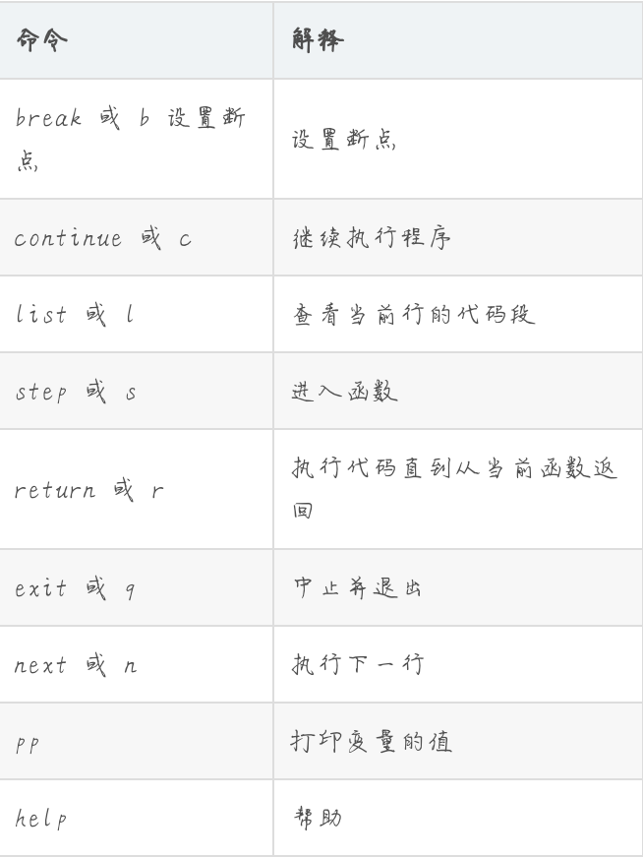
图6-1 pdb常用命令表
步骤如下：
[1]让程序以单步方式运行，可以随时查看运行状态。
[2]以参数-m pdb启动后，pdb定位到下一步要执行的代码-> s = '0'。输入命令l来查看代码
[3]输入命令n可以单步执行代码
[4]任何时候都可以输入命令p 变量名来查看变量
[5]输入命令q结束调试，退出程序

2、测试结果分析与讨论
（1）黑子右斜五子连线，黑方获胜
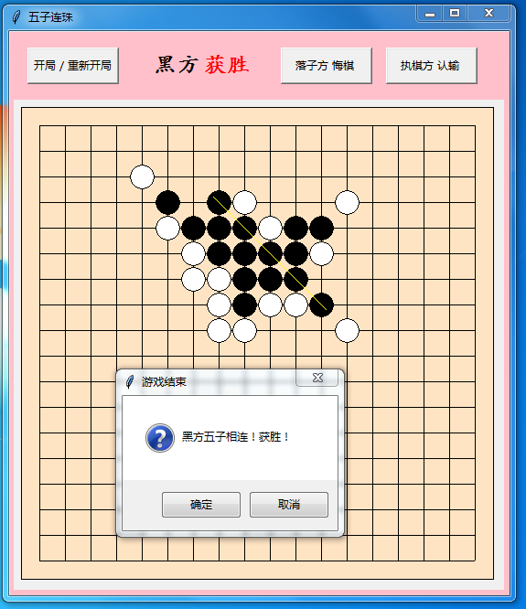
图6-2 黑方获胜图
（2）黑方五子竖连线，黑方获胜

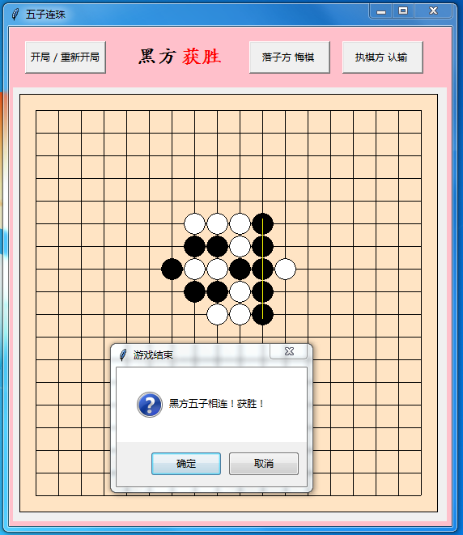
图6-3 黑方获胜图

（3）黑子左斜五子连线，黑方获胜
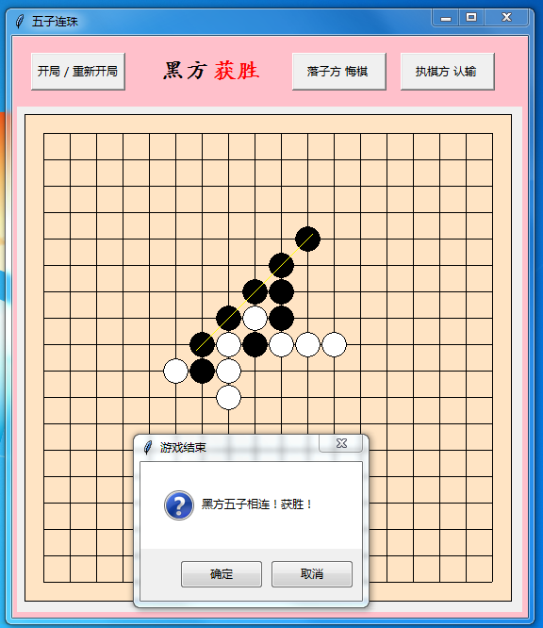
图6-4 黑方获胜图

- 白子五子横连线，白方获胜
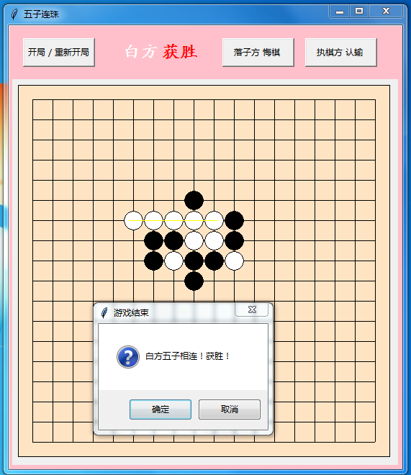
图6-5 白方获胜图

3、所遇问题及解决方法
（1）所遇问题
编写计算获胜的算法时，由于考虑不周只将获胜情况简单分为横、竖、斜3种，对于五子斜连线没有充分考虑到，斜着的情况有两种，应该分左斜和右斜两种情况，从而导致实际运行时出现五子斜连线不能胜利的情况。

解决方法：
在实际下棋操作中发现问题，并增加完善获胜情况，将五子斜连线分为左斜和右斜。棋子所在的坐标横竖都发生改变。
代码如下：
for i in range (num-4):
for j in range (num-4): #判断是否出现有一方"\"五子相连 if QP[i][j]==QP[i+1][j+1]==QP[i+2][j+2]==QP[i+3][j+3]==QP[i+4][j+4] != -1:
iswin = 1
canvas.create_line(mesh*(i+1)-Qr/2,mesh*(j+1)-Qr/2,mesh*(i+5)+Qr/2,mesh*(j+5)+Qr/2,fill="yellow")
win()
for i in range (num-4):
for j in range (4,num): #判断是否出现有一方"/"五子相连
if QP[i][j]==QP[i+1][j-1]==QP[i+2][j-2]==QP[i+3][j-3]==QP[i+4][j-4] != -1:
iswin=1 canvas.create_line(mesh*(i+1)-Qr/2,mesh*(j+1)+Qr/2,mesh*(i+5)+Qr/2,mesh*(j-3)-Qr/2,fill="yellow")
win()

- 所遇问题
在进行修改斜着获胜的情况时，只是单纯的想当然修改了对棋盘的遍历坐标，没有对for循环的范围range（）进行修改，范围全部写成了0-14，导致代码运行不正确。

解决方法：
for循环语句的范围应该分为两种情况：
横坐标从0-14，纵坐标从0-14；
横坐标从0-14，纵坐标从4-14
for i in range (num-4):
for j in range (num-4): #判断是否出现有一方"\"五子相连 if QP[i][j]==QP[i+1][j+1]==QP[i+2][j+2]==QP[i+3][j+3]==QP[i+4][j+4] != -1:
iswin = 1
canvas.create_line(mesh*(i+1)-Qr/2,mesh*(j+1)-Qr/2,mesh*(i+5)+Qr/2,mesh*(j+5)+Qr/2,fill="yellow")
win()
for i in range (num-4):
for j in range (4,num): #判断是否出现有一方"/"五子相连
if QP[i][j]==QP[i+1][j-1]==QP[i+2][j-2]==QP[i+3][j-3]==QP[i+4][j-4] != -1:
iswin=1 canvas.create_line(mesh*(i+1)-Qr/2,mesh*(j+1)+Qr/2,mesh*(i+5)+Qr/2,mesh*(j-3)-Qr/2,fill="yellow")
win()
- 所遇问题
在进行平局判定时，需要记录每个棋格的状态，包括棋格是否有棋子，是黑棋还是白棋等，想了很久不知道应该怎么实现。

解决方法：
在百度搜索有关资料和实例，参考他们的设计方法，最终使用列表存储各个棋格的状态。
boring=[] #遍历棋盘，记录每个棋格状态
for i in range(num):
for j in range(num):
boring.append(QP[i][j])
if -1 not in boring and iswin != 1: #当棋盘中不存在无棋子的棋格且双方均为完成五子相连判定为平局
print(messagebox.askokcancel('游戏结束','旗鼓相当！平局！'))

七、设计总结
总的来说，五子棋游戏对方向判断还是很重要的，需要时刻逻辑清晰，不然后面寻找bug会很艰难。最好首先画出程序流程图，把握整体概念。界面和后台操作的融合都需要不断地修改代码，这个过程中团队的交流和配合很关键。程序总体实现超出我们预想，个人认为设计很优秀。当然这个小程序也很多不足之处。例如没有标记出最后放置的棋子，玩家悔棋后也没有标记出悔棋前的棋子等等
我们按照老师的指导，第一天首先完成分组、目标设定及工作计划,分配好任务,迈出了课设的第一步。然后，我们着手学习相关知识，包括GUI,文件操作，五子棋算法等等知识，然后开始算法设计，这个工作十分艰难和耗时，期间我们多次向大佬请教，获得了极大帮助，在此向他们表达由衷的感激之情。之后，我们开始了代码的编写。
实验过程中，我发现了一个自己很不好的习惯。在定义和使用变量时，名字随便定义，而且在写程序的过程中，没有写注释的好习惯，在几天之后，自己来看程序时，已经很难看懂，必须花上很大的一笔时间来熟悉自己上次编写的程序。后来，我就将我的程序中加了很多的注释，这样我就可以很快的了解程序功能，并加以改善。我定义变量也会根据它的用途或是含义来定义，很好的解决了很多时候看不懂的问题。我觉得这是个很好的习惯，以后我也会继续保持。在此过程中，最困难的就是调试，在经历了各种尝试以后终于解决一个又一个BUG。最终，我们的作品完整的呈现在我们面前，玩着自己做出来的游戏有种说不出的激动，感到非常骄傲。
通过此次课设，充分加深了我对python知识的理解和掌握，极大丰富了我的知识，增强了对编程的兴趣，同时也大大锻炼了我的思维逻辑能力和面对困难解决困难的勇气及方法，另外也让我学会如何与人合作，协调工作，共同努力，这有助于我将来的生活和工作。总之，课设这个过程使我收获颇丰，助我们不断成长，进步!

